Liikumine Euroopa Plastipakti suunas

Tegevused kõigil tasanditel
Meie ühises püüdluses ringsuse suurendamiseks ning plastireostuse kaotamiseks on viimastel aastatel algatatud kõigil tasanditel mitmeid initsiatiive, mis kaasavad suurel hulgal osalejaid, sealhulgas ka kodanikuühiskonnast.
Mitmed Euroopa riigid on riiklikul tasandil välja töötanud konkreetsed riiklikud paktid, strateegiad või seadusandluse. EL tasandil on liidu õigusraamile lisatud ambitsioonikas õigusloome, sh kilekottide ja ühekordsete plastide kohta. Uus ringseplasti liidu (Circular Plastics Alliance) deklaratsioon seab ringplastide kohta tööstuse-ülese olulise eesmärgi. Ka ülemaailmselt on olulisi samme tehtud, näiteks Baseli konventsiooni ja ÜRO keskkonnaassambleega. Uus plastide globaalne kokkulepe tagab selge globaalse visiooni.
Vaja on rohkem tegutsemist – Euroopa Plastipakt
Selleks, et vältida meie keskkonna saastumist plastiga, peame oma ambitsiooni veelgi suurendama. Oleme veendunud, et Euroopa on valmis üleeuroopaliseks koalitsiooniks, mis koondab neid, kes on valmis muutusi kiirendama. Seetõttu oleme võtnud endale kohustuse aidata kaasa sellise pakti väljatöötamisele, mille eesmärk on tuua ühekordsete plastide ja plastpakenditega seotud huvigrupid kokku ning töötada ulatuslike ühiste ja julge panustamiste suunas. Oleme selle algatuse nimetanud Euroopa Plastipaktiks.
Ambitsioonikate tegevuste esitlemine, plasti võimekuse tõstmine
Eesrindlikud ning igas suuruses ettevõtted ja valitsused on oodatud paktiga liituma, et näidata oma ambitsiooni sellistel teemadel nagu tarbetu kasutamise vähendamine, korduskasutus, ringlussevõetavus, ringlussevõtt ja ringplasti kasutamine.
Valdkondade ülesed teemad nagu hanked, tarbijate teadlikkuse tõstmine ning sobivate tingimuste seadmine on kohad, mida valitsused saavad otseselt mõjutada. Seetõttu on nende osalemine ülioluline. Aruteludes osalemisega saavad huvigrupid pakti kujundada.
Kõik need tegevused kokku aitavad luua Euroopas uue taseme, mida paljud ettevõtted oma äri laiendamiseks vajavad. Oleme veendunud, et see ei tohiks olla lihtsalt järjekordne algatus. Ehkki pakti panustamine on vabatahtliku loomuga, peaksime tagama, et võetavad meetmed on tehtavad.
Pakti lisandväärtus
Euroopa Plastipakti eesmärk on koondada huvigrupid kogu väärtusahela lõikes. See tugevdab eesrindlike huvigruppide võrgustikku ning võimaldab uute, ringsete tavade loomist tootjate, jaemüüjate ja tarbijate majanduslikus käitumises. Pakti raames töötatakse Euroopa tasandil (hõlmates ka Euroopa Vabakaubanduse Assotsiatsiooni riike) välja ühine lähenemine. See täiendab meetmeid ja tegevusi, mida riikides juba tehtud on, ühtlustades vajalikke standardeid, õigusloomet, investeeringuid ja toetusi. Paktis koos töötamine levitab veelgi parimaid praktikaid ning ringset innovatsiooni, mis aitavad riikidel ja ettevõtetel kiiremini saavutada ringmajanduse kõrgemad standardid. Lõpetuseks, meie eesmärk on tuvastada valdkonnad, kus uus Komisjon hakkab võimalikke tegevusi ellu viima.

Pakti algatamine
Pärast 5. aprilli 2019. aasta avakoosolekut Hollandi alalises esinduses Brüsselis arutati pakti esimest kavandit 12. septembril Prantsusmaa alalises esinduses. Selle tulemusel moodustati neli töörühma:
1. ulatus ja mõisted
2. korduskasutatavus/ringlussevõetavus ja kasutuse vähendamine
3. ringlussevõtt ja ringplasti kasutus
4. seire ja juhtimine
Need rühmad arutavad eelmainitud teemasid üksikasjalikumalt. Kutsed saadetakse õige pea ka ekspertidele ning esimesed kohtumised on kavandatud novembri alguseks.
2019. aasta 18. detsembri pärastlõunal, päeva enne keskkonnanõukogu, korraldame Brüsselis kõrgetasemelise kohtumise, kus antakse ülevaade meie edusammudest. Olete kutsutud osalema kohtumisel, kuhu tulevad ka mitmed oluliste ettevõtete tegevjuhid. Pakti algatamisüritus toimub Brüsselis 6. märtsil 2020. aastal, päev pärast keskkonnanõukogu.
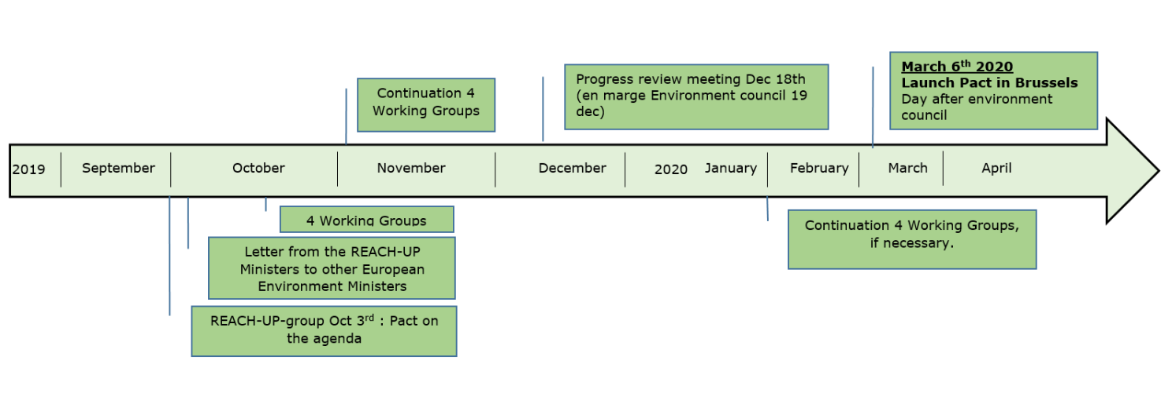
Teie panus pakti
Kutsume teid üles selle algatuse saadikuks saama. Teil on võimalus lüüa kaasa pakti kujundamises osaledes töörühmades, paludes oma riigi ettevõtetel protsessis kaasa lüüa ning teha ettepanekuid algatamisürituseks. Võtke meiega ühendust e-posti aadressil europeanplasticspact@minienw.nl. Kui teil on muid küsimusi, võtke meiega kindlasti ühendust. Võite vabalt infot levitada ja kutsuda eesrindlikke huvirühmi algatuses osalema.

